附件1：重庆小数会第四届理事会改选会参会回执
（请一定于11.13日下午三点前提交，以便联系住宿）
链接：https://www.wjx.cn/vm/erER6fZ.aspx?v=92
二维码：
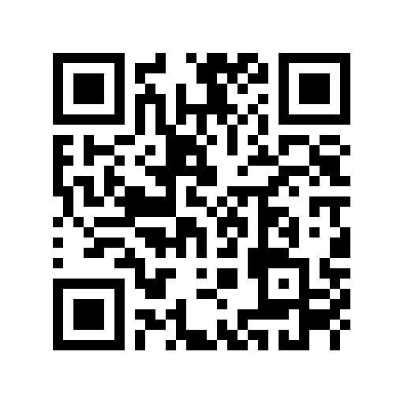
附件2：交通路线
线路1：地铁1号线璧山站，乘出租车到宾馆（或会场）
线路2：高铁璧山站，乘出租车到宾馆（或会场）

